Zakonitosti stripa:
- Strip sestavlja več zaporednih slik ali kadrov.

- Risbe stripa si sledijo v vodoravnih pasovih. 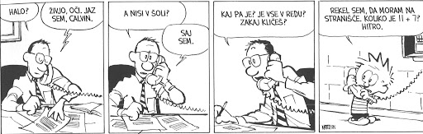

- Osebe morajo biti na vseh kadrih enako oblečene ali urejene, da bralec ve, da gre za isto osebo.

- Pomembno je, da v strip vključimo pogled od daleč ali total in pogled od blizu.
pogled od daleč ali total
pogled od blizu
- Navadno se uporablja konturno risbo (da vse kar je narisano, obrobiš s črnim flomastrom).

- Podobe so lahko dopolnjene tudi z besedilom, ki ga ne sme biti preveč. Navadno je napisano v oblačkih, lahko pa tudi v podnožju slike ali risbe s čitljivo pisavo. Dodajamo lahko tudi glasove oz. druge zvočne pojave (krik, cviljenje gum, grmenje…)
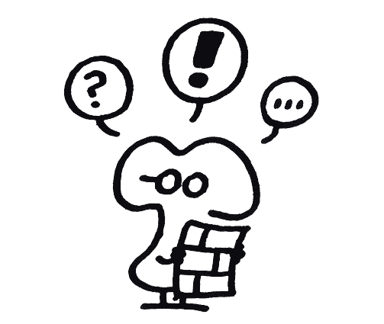
oblaček, ko nekdo nekaj misli

- Strip je lahko samo narisan, lahko pa ga tudi pobarvamo.

